

**程序设计综合实训**

**项目报告**

题目：

|  |  |  |
| --- | --- | --- |
| 姓名 | 学号 | 分工 |
|  |  |  |
|  |  |  |
|  |  |  |
|  |  |  |

# 一、绪论

## 1.1项目描述

## 1.2开发环境

## 1.3开发工具

# 二、需求分析与概要设计（数据库设计、ER图，模块设计，业务流程图等）

参考模板：

**需求分析：**

一段话大致分析系统的用户和每个用户的功能，和功能的业务流程等。

用例图



**数据库设计：**

ER图



数据库表设计：

数据设计主要指对系统中所需要使用的各类数据信息进行设计，其中包括对数据的格式、类型、长度、数据结构的设计。该设计过程可由表格形式显示。该系统中将酒店后台管理过程所需的数据分别根据酒店信息表、房间信息表、房间类型信息表、登记入住表、订单表、客户标准表进行存储处理，各表之间存在相关联系。

|  |
| --- |
| 字段名 字段类型 是否可为空 默认值 字段含义 注释 |
| hotelID INT NOT NULL 酒店编号 主键  hotelName VARCHAR(50) NOT NULL 酒店名称  hotelAddress VARCHAR(50) NOT NULL 酒店地址  hotelPhoto VARCHAR(MAX) NULL 酒店图片  hotelIntro VARCHAR(50) NULL 酒店简介  hotelPhone VARCHAR(11) NOT NULL 酒店联系方式  commentCount INT NULL 接收评论数量 |

表3.1 数据库酒店信息表设计示例

表3-1 图书信息表Books

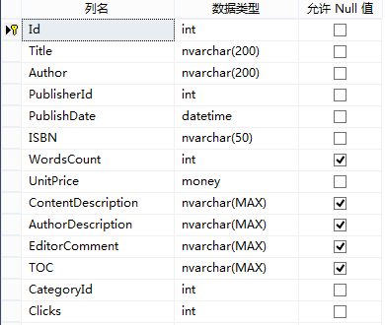

**功能模块：**

例如：教师用户功能结构图，它表明教师用户功能分为课程管理模块、作业管理模块、资料管理模块、学生管理模块、考试管理模块、毕业设计管理模块和论坛管理模块。



**模块功能和接口的说明**

**例如：**

根据业务分析得到的具体需求，将系统进行模块化分析，可以将前台系统分为图书信息模块、购物车模块、登录注册模块、订单模块、搜索模块。具体每个模块的功能如下：

1. 图书信息模块：图书分类、图书列表展示、排序展示、图书详情页。
2. 购物车模块：添加商品至购物车、查看购物车、修改购物车中商品、自动计算商品总价。
3. 登录注册模块：用户注册新账号、使用账号登录系统。
4. 订单模块：查看自己订单完成情况、订单详情。
5. 搜索模块：对图书名关键字进行搜索，并展示搜索结果列表、提供最近全站热门搜索关键字。

# 三、详细设计及实现（类图或者类的说明，界面设计，模块和类的描述。可粘贴核心代码且有注释）

参考模板：

**实体类图：**

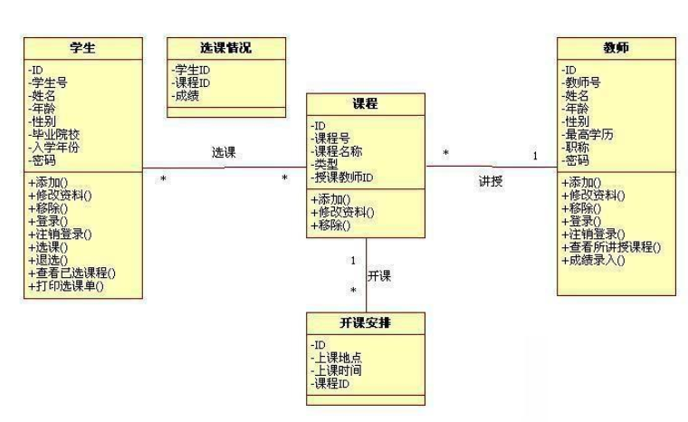

简单描述每个类

**界面设计：**

个人中心界面： 个人中心界面采用了Label控件，TextBox控件，Button控件以及Repeater控件还有验证控件。其中Label控件是用来接受数据库中给出的数据的，用户在正确登录之后，进入个人中心界面时，后台就会自动调出用户的个人信息，并将这些个人信息依靠Label控件给展示给用户查看。TextBox控件则是用来帮助用户修改自身信息的。用户在查看了个人信息之后，如果发现个人信息不正确，则能够对个人信息进行修改，在TextBox控件中输入修改后的信息，同时验证控件会对这些信息进行判断，如果这些信息格式上满足条件，比如：在必填字段帐号密码的输入框内未填写任何内容，则点击Button控件无效。反之则允许用户点击Button控件，完成这次个人信息的修改，然后将数据保存到数据库中。个人中心中还有着权限设置的功能，只有超级管理员登录之后，才能在个人中心的界面中看见这个功能，同时这个页面中会使用Repeater控件，从数据库中调用所有用户所具备的权限的信息，提供给超级管理员查看，然后依靠嵌套在Repeater控件中的Button控件，超级管理员能够将普通用户改为管理员，将管理员降级为普通用户。个人中心界面如图：

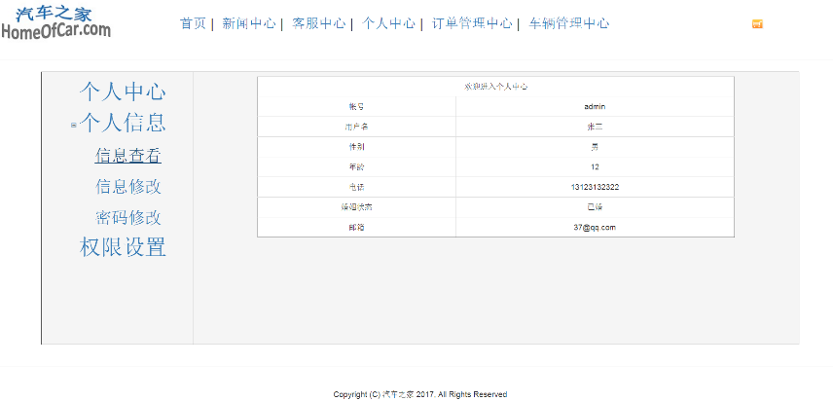

**数据库访问层设计：**

有哪些类，对哪些表进行访问，提供哪些接口。

业务逻辑层：

有哪些类，提供哪些功能，业务流程图如何？

程序流程图：如图所示：

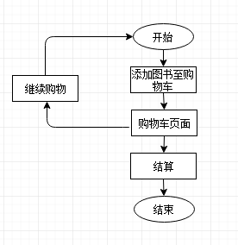

图4-6 前台系统购物车模块程序流程图

# 四、系统测试（界面截图及功能和操作描述）

参考模板：

**截图：**

（1）前台系统用户登录模块

效果图如图5-2所示：

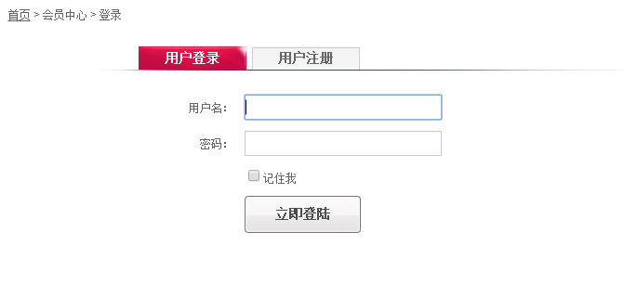

图5-2 前台系统用户登录模块效果图

（2）前台系统用户注册模块

效果图如图5-3所示：

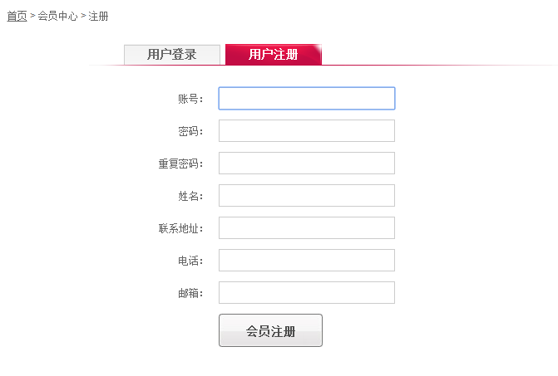

图5-3 前台系统用户注册模块效果图

（3）前台系统图书展示模块

效果图如图5-4、图5-5所示：

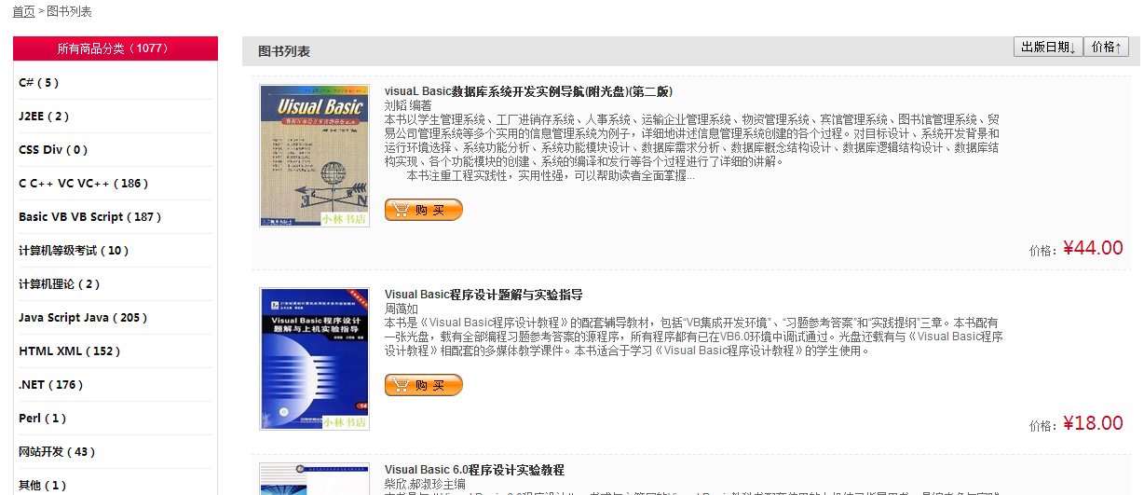

图5-4 前台系统图书列表效果图

**测试：**

（1）登录测试

①测试内容：

输入账号、密码，勾选“记住我”，点击登录。

②测试结果：

账号、密码出错时，弹出错误提示框；账号、密码正确时，进入网上图书交易系统首页，将网页关闭，进入首页，依然是登录状态，说明此模块测试成功。

（2）注册测试

①测试内容：

输入账号、密码、重复密码、姓名、联系地址、电话、邮箱，点击“会员注册”。

②测试结果：

当账号已存在时弹出错误提示框，当两次密码输入不一致时弹出错误提示框，邮箱格式不合法时弹出错误提示框，当数据全部校验成功之后，弹出注册成功提示框并且以登录状态进入该网站，说明此模块测试成功。

# 五、总结与思考（遇到的问题，解决方法，启发）

参考：

由于个人开发技术有限、开发经验不够，系统依然存在一些不足。比如界面不够美观、功能不够完善等等。在未来的研究中，我会对以下几点进行改进：

1. 学习美工技巧，对界面进行设计。

（2）扩展更多的功能，并改善某些操作，使之更人性化，更方便。

（3）搜索部分使用Lucene.Net框架进行全文检索，提升搜索精度和效率。

注：此为大体框架，红字为具体要求，可自由添加子标题。参考文字为可借鉴的写法和图的画法。

1. 正文篇幅不少于3000字，每组提交一份
2. 报告提交时间为最后一节课汇报结束后交纸质版报告。
3. 同时将报告发送到学在西电或者西电spoc平台